Mockups Plataforma Web

Vista Cliente

**Inicio de sesión**

**0lvidar contraseña**

**Crear usuario**

**Explorar categorías**

**Carro de Compras**

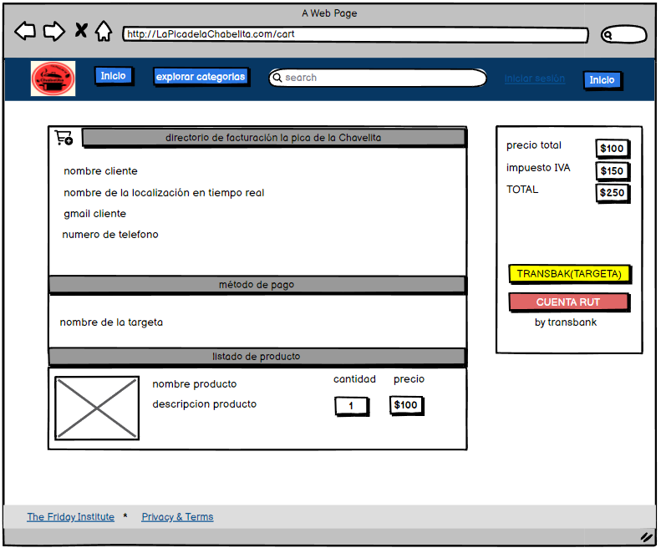

**Tienda**

**Boleta web**

**Listado de productos**

**Dirección de envío**

**Mi perfil**

**Historial de compra**

**Editor de mi perfil**

**Cambio de contraseña**

**Ayuda y soporte**

**Menú producto**

**Correo recuperación de contraseña**

**Boleta de pago en línea**

**Suscripción a Ofertas**

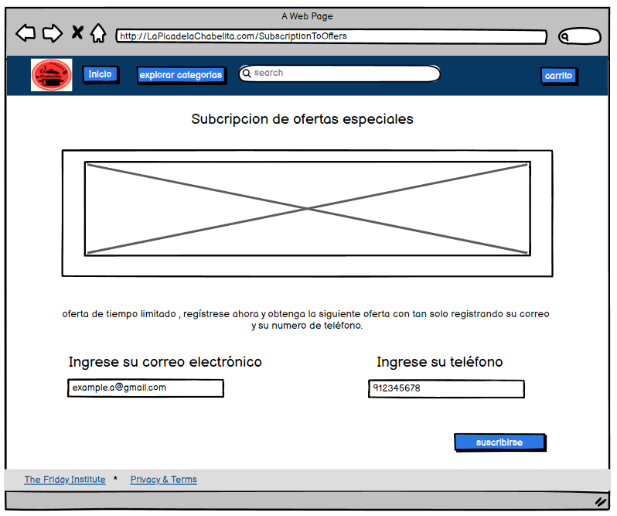

**Reserva de Mesa**

**Sistema de Notificaciones en Tiempo Real**

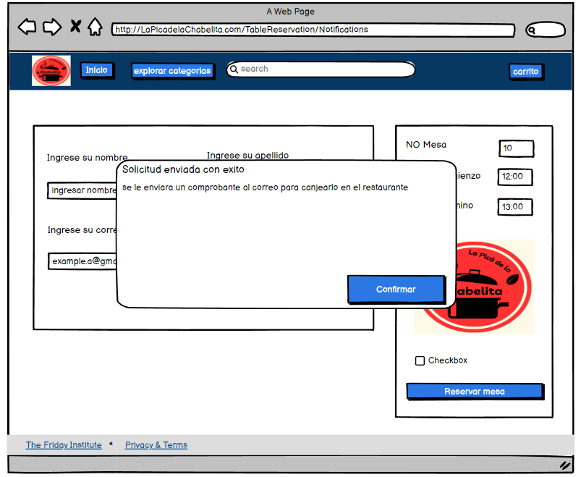

Mockups Vista Celular

**Inicio de sesión**

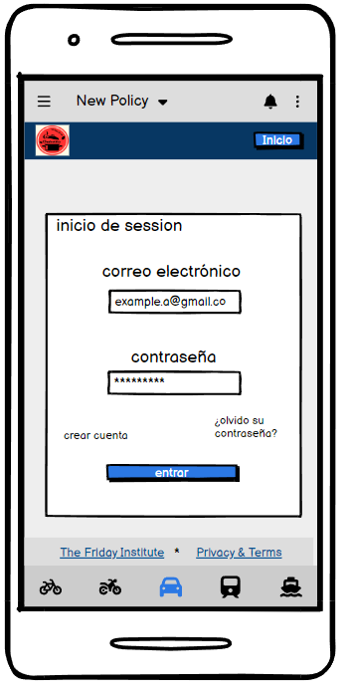

**0lvidar su contraseña**

**Crear usuario**

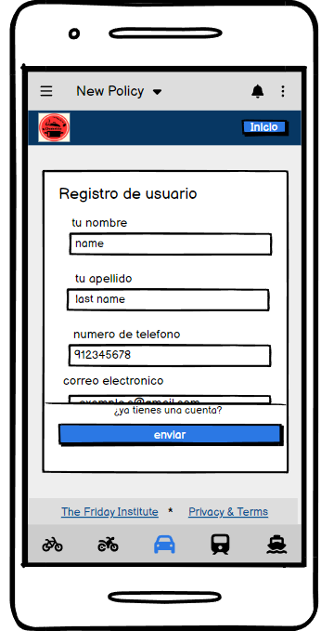

**Explorar categorías**

**Carro de Compras**

**Tienda**

**Boleta web**

**Listado de productos**

**Dirección de envío**

**Mi perfil**

**Historial de compra**

**Editor de mi perfil**

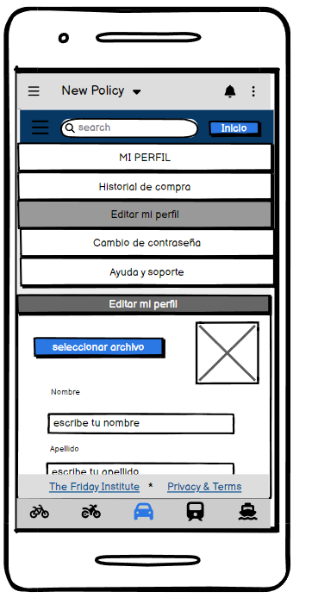

**Cambio de contraseña**

**Ayuda y soporte**

**Menú producto**

**Mensaje correo de recuperación**

**Boleta de pago en línea**

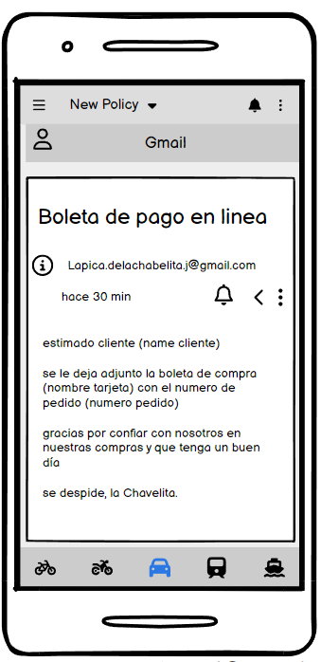

**Suscripción a Ofertas**

**Reserva de Mesa**

**Sistema de Notificaciones en Tiempo Real**

